**Évolution des quantités de matière au cours d’une transformation chimique.**

1)- Étude d’un exemple.

a-  Exemple : la combustion du propane dans le dioxygène donne du dioxyde de carbone et de l’eau. On fait brûler **n1** = 1,0 mole de propane dans **n2**= 3,0 moles de dioxygène. Les conditions de températures et de pression sont les suivantes:**p**=1013 hPa et ****=20 °C.

Formule du propane **C** **3** **H** **8**

-  Donner l’état initial du système chimique.

-  Donner l’état final du système chimique obtenu lorsque la réaction est finie.

b- État initial du système.

|  |
| --- |
| **état initial**  **(E.I)** |
| **p** = 1013 hPa  **** = 20 °C |
| **n i (C** **3** **H** **8) = n** **1** = 1,0 mol |
| **n i (O** **2) = n** **2** = 3,0 mol |
| **n i (CO** **2) =** 0,0 mol |
| **n i (H** **2** **O) =** 0,0 mol |

-  Pour donner l’état final du système chimique, il faut utiliser l’équation de la transformation chimique et réaliser un tableau d’avancement de la réaction.

-  Équation de la réaction :

|  |
| --- |
| **C** **3** **H** **8** (g) + **5 O** **2** (g) → **3**  **CO** **2** (g) + **4 H** **2** **O** (l ) |

-   Traduction : 1 mole de propane réagit avec 5 moles de dioxygène pour donner 3 moles de dioxyde de carbone et 4 moles d’eau.

c- Avancement d’une réaction chimique : **x** (mol).

-   L’avancement **x** d’une transformation chimique est une grandeur exprimée en mole qui permet de décrire l’état du système au cours de la transformation.

-   Il permet d’exprimer les quantités de matière de réactifs et de produits présents dans le système chimique à chaque instant.

-   L’avancement **x** est une quantité de matière. Elle s’exprime en mol.

-   Dans l’état initial, **x =** 0,

-   au cours de la transformation, 0 **≤ x ≤ x max**

-   À l’état final : **x** **=** **x max** (ceci au niveau de la classe de seconde).

d- Tableau d’avancement de la réaction :

|  |  |  |  |  |  |  |
| --- | --- | --- | --- | --- | --- | --- |
| Équation | | **C** **3** **H** **8** (g) | + **5 O** **2** (g) | → | **3**  **CO** **2** (g) | + **4 H** **2** **O** (l ) |
| **État u système** | **Avancement** |  |  |  |  |  |
| **État initial (mol)** | **x =** 0 | **n** **1** = 1,0 mol | **n** **2** = 3,0 mol | 0,0 | 0,0 |
| **Au cours de la**  **transformation** | **x** | 1,0 **- x** | 3,0 **–** 5 **x** | 3 **x** | 4 **x** |
| **État final (mol)** | **x = x max** | 1,0 **– x max** | 3,0 **–** 5 **x max** |  | 3 **x max** | 4 **x max** |

e- Réactif limitant et avancement maximal.

-   L’avancement maximal **x max** s’obtient en écrivant que les quantités de matière des réactifs restent positives ou nulles.

-   Il permet de déterminer l’état final de la transformation.

-   En général, la réaction s’arrête lorsque l’un des réactifs a été totalement consommé.

-   À l’état final, la quantité de matière du réactif limitant est nulle.

-   Il se peut que lorsque la réaction s’arrête, tous les réactifs soient entièrement consommés.

-    On dit qu’initialement, les réactifs étaient dans les proportions stœchiométriques.

-   Comment peut-on déterminer la valeur maximale de **x** : **x max** ?

-   En fin de réaction, la quantité de matière de chaque réactif est soit positive, soit nulle.

-   En conséquence, on peut écrire deux inéquations :

|  |  |  |  |  |
| --- | --- | --- | --- | --- |
| 1 **– x ≥** 0 |  | 1 **≥ x ≥** 0 |  |  |
| **x** ≥ 0 | et | 0,6 **≥ x ≥** 0 |
| 3 **–** 5 **x ≥** 0 | 3 **≥** 5 **x ≥** 0 |  |

-   En conséquence, l’avancement **x** peut varier entre 0 et 0,6 mol.

-   L’avancement maximal : **x max** **=** 0,6 mol.

-   Le réactif limitant est celui qui disparaît totalement c’est-à-dire celui dont la quantité de matière s’annule pour la plus faible valeur de **x**.

-   L’avancement est maximal lorsque le réactif limitant a totalement disparu : **x max** est la plus petite valeur de **x** pour laquelle la quantité de matière de l’un des réactifs devient nulle.

-   Lorsque la valeur de **x max** est connue, on peut déterminer les quantités de matière des différentes espèces chimiques dans l’état final du système.

-   Il suffit pour cela de rajouter une ligne au tableau.

|  |  |  |  |  |  |  |
| --- | --- | --- | --- | --- | --- | --- |
| Équation | | **C** **3** **H** **8** (g) | + **5 O** **2** (g) | → | **3**  **CO** **2** (g) | + **4 H** **2** **O** (l ) |
| **État u système** | **Avancement** |  |  |  |  |  |
| **État initial (mol)** | **x = 0** | **n** **1** = 1 mol | **n** **2** = 3 mol | 0 | 0 |
| **Au cours de la**  **transformation** | **x** | 1**,0 - x** | 3**,0 –** 5 **x** | 3 **x** | 4 **x** |
| **État final (mol)** | **x = x max** | 1**,0 – x max** | 3**,0 –** 5 **x max** |  | **3 x max** | **4 x max** |
| **x max** = 0,6 mol | 0,40 mol | 0,0 mol |  | 1,8 mol | 2,4 mol |

 f- État final du système :

|  |
| --- |
| **état Final**  **(E.F)** |
| **p** = 1013 hPa  **** = 20 °C |
| **n f (C** **3** **H** **8)**  = 0,40 mol |
| **n f (O** **2) =**  0,0 mol |
| **n f (CO** **2) =** 1,8 mol |
| **n f (H** **2** **O) =** 2,4 mol |

2- Autre méthode pour la détermination de la valeur de **x max**.

-  On peut déterminer **x max** en traçant les droites représentant les variations des quantités de matière des réactifs en fonction de l’avancement **x** de la réaction.

-  Dans le cas précédent :

|  |
| --- |
| **n**  **(C 3H** **8)**  = 1 **– x** |
| **n f (O** **2) =**  3 **–** 5 **x** |

-   Les deux droites coupent l’axe horizontal et **x max** est égal à la plus petite abscisse des deux points d’intersection.

-   Graphe : on peut montrer l’évolution du système grâce à un tableur : ici Excel.

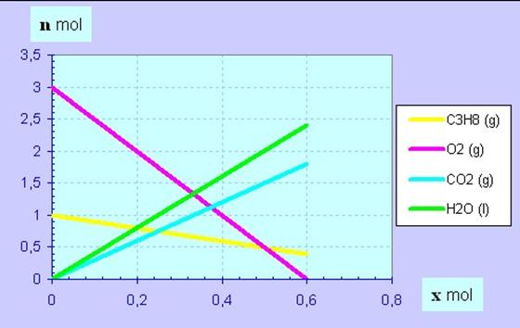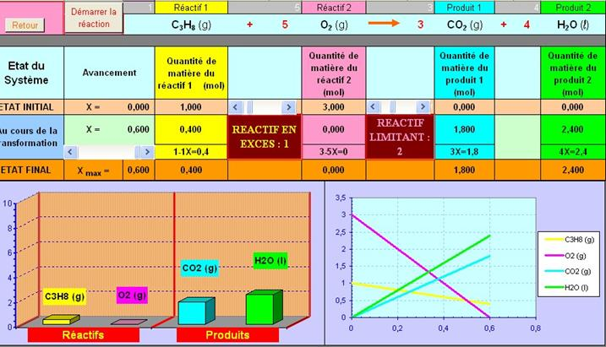

3)- Cas particulier : Le mélange stœchiométrique.

-          Dans certains cas, à la fin de la réaction, tous les réactifs ont été entièrement consommés. On dit que dans l’état initial, les réactifs ont été introduits dans les proportions stœchiométriques : le mélange est stœchiométrique.

-          Mélange stœchiométrique de propane et de dioxygène : on parle de mélange détonant.

-          Graphe :

